Educación Física
1er AÑO "A"

TRABAJO PRÁCTICO NÚMERO 2
Profesora: Laciar M. Alejandra
Tema: Vóleibol
Fecha de presentación: Hasta el martes Martes 24/09
Alumna: Larribité Valentina

- Fundamentos del Voleybol:
-Pase de manos alta o arriba
-Pase de manos baja o de abajo
-Saque
-Remate
-Bloqueo.

Sacar:
Se produce cuando un jugador proyecta el balón hacia el sector del contrincante.
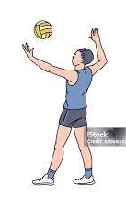

Bloquear:
Cuando un jugador impide que la pelota lanzada por su rival pase a su área.
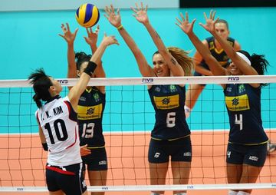
Recibir:
Impedir que el balón toque el suelo, colocando en una posición adecuada las manos y brazos, pudiendo así devolver el tiro.
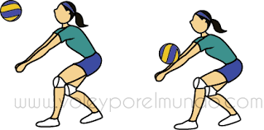

Colocar/Armar:
En una serie de no más de tres pases entre los jugadores de un mismo equipo, se busca lograr una jugada de tanto.
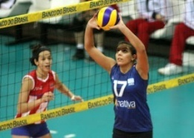

Atacar: Enviar de un golpe certero el balón al área descuidada o al jugador en desventaja.
Rematar: Devolver la pelota inesperadamente, con fuerza.
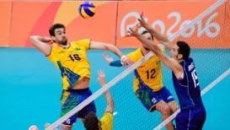
- Observa la canchas de vóley con nombre e líneas y medidas
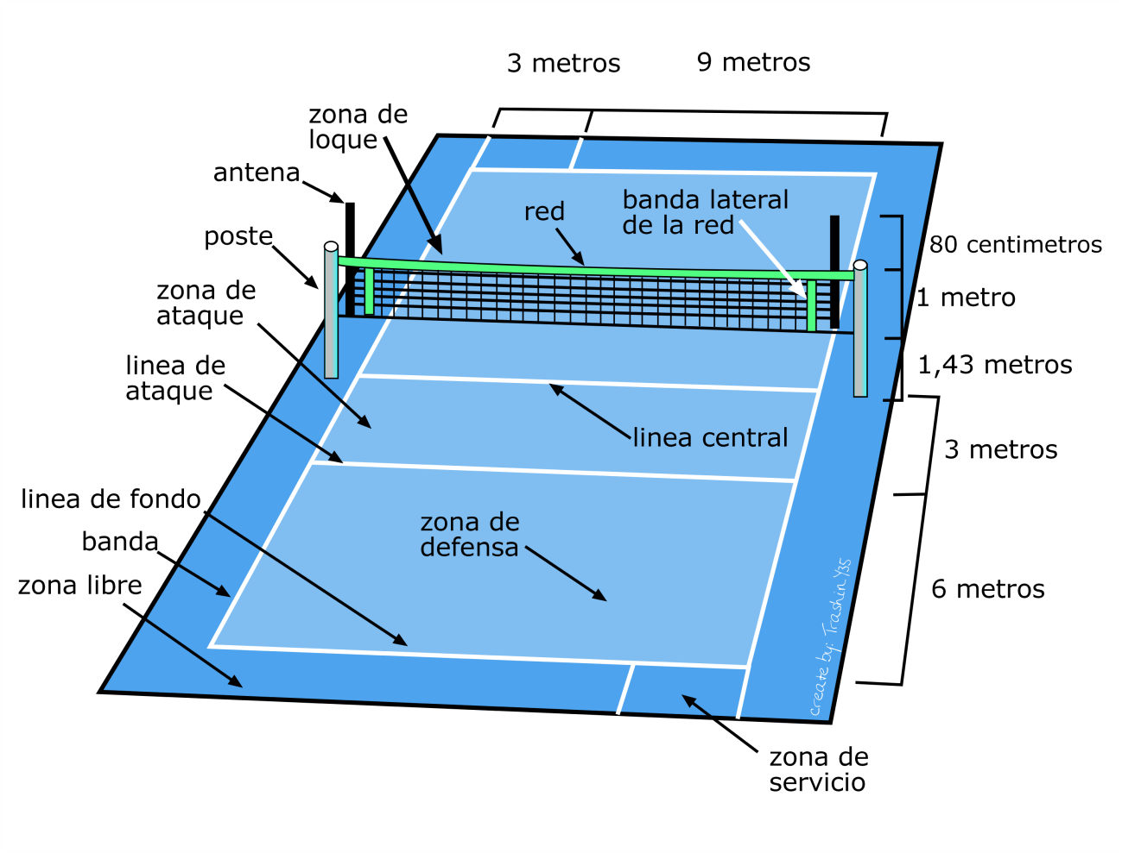
- Equipo de vóleibol.

Cada equipo está compuesto por 12 jugadores más 2 líberos. De los cuales 6 jugadores son titular: quienes ingresan a la cancha
y los 6 restantes suplentes mas 2 lberos: se quedan en el banco de suplentes, con quienes se realizaran los cambios o sustituciones.
A cada lado de la red, la cancha de vóleibol está dividida en dos zonas por una línea horizontal que la cruza. Esto se llama la línea de tres metros. En cada equipo, tres jugadores deben comenzar el juego frente a esta línea y tres jugadores deben comenzar el juego detrás de ella.
Los jugadores de la primera línea generalmente están especializados en bloquear cuando están en defensa y saltar, rematar y anotar mientras están en ataque. Los jugadores de la última línea son una combinación de armadores, especialistas defensivos y un tipo de jugador llamado líbero, que viste una camiseta de color diferente al resto del equipo.
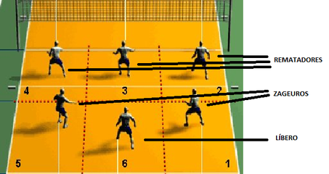

- Observa el siguiente video:
https://www.youtube.com/watch?app=desktop&v=T08dXv9vZqI

Responde el cuestionario
- Teniendo en cuenta lo realizado en clase explique cómo realizar el pase de manos altas y manos bajas
- ¿Cuánto mide la cancha de voleibol?
- ¿Cuántos jugadores conforman el equipo? ¿Cuántos son titulares?
- Observa el siguiente video
https://www.youtube.com/watch?v=2SzbcpB8ZdI

Bibliografía:
https://www.nike.com/us/es/a/posiciones-voleibol-cancha

Respuestas:
1_ el pase alto: se debe de realizar al posicionarnos como en sentadilla y la pelota a la altura de la frente, las piernas separadas a la latitud de los hombros y al largarla se debe de hacer impulso en piernas y brazos.
El pase bajo: se realiza posicionado las piernas como en sentadillas y las rodillas ligeramente hacia afuera, los brazos hacia delante y la parte de dentro del brazo hacia arriba,una mano bajo la otra y ambos pulgares se deben de tocar, y al recibir la pelota se debe de golpear con el ante brazo.
2_la cancha mide aproximadamente 18 m de longitud x 9 m de latitud.
3_El voleibol es un deporte que se juega en equipos de seis personas.

